EXPLORER LE MONDE : la matière
LA PÂTE À MODELER (3) : Modeler pour compléter un dessin modèle
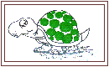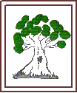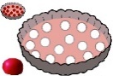 |  |  | 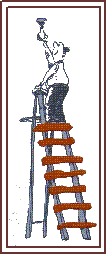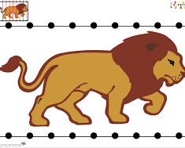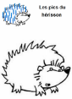 |  |  |  |  |  | 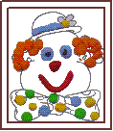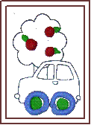
Je complète le dessin en modelant des boules écrasées (tortue, tarte, arbre). |  |  | Je complète le dessin en modelant des colombins (l’échelle, la cage, le hérisson). |  |  | Je complète le dessin en modelant des colombins et en les enroulant (les escargots) |  |  | Je complète le dessin en modelant et en associant boules et colombins (le visage, le clown, la voiture)

EXPLORER LE MONDE : la matière
LA PÂTE À MODELER (3) : Modeler pour compléter un dessin modèle
Je complète le dessin en modelant des boules écrasées (tortue, champignon, arbre). |  |  | Je complète le dessin en modelant des colombins ( l’échelle, la cage, le hérisson). |  |  | Je complète le dessin en modelant des colombins et en les enroulant (les escargots) |  |  | Je complète le dessin en modelant et en associant boules et colombins (le visage, le clown, la voiture)

